Toetust rahastatakse Euroopa Maaelu Arengu Euroopa Põllumajandusfondist (EAFRD) ning Eesti riigieelarvest.

**Juhend „Perioodi 2023-2027 bioressursside väärindamise investeeringutoetus“ taotluse esitamiseks e-PRIAs.**

Taotlusi võetakse vastu taotlusperioodil 11.12-18.12.2024

Taotluse täitmine koosneb 8 sammust: üldandmed, detailandmed, hindamise andmed, investeeringu vastavus, majandusaasta andmed, tegevused, VKE ning esitamine.

*Pilt 1 – Üldandmed*: *Toetustaotluse sisestamine ja esitamine*

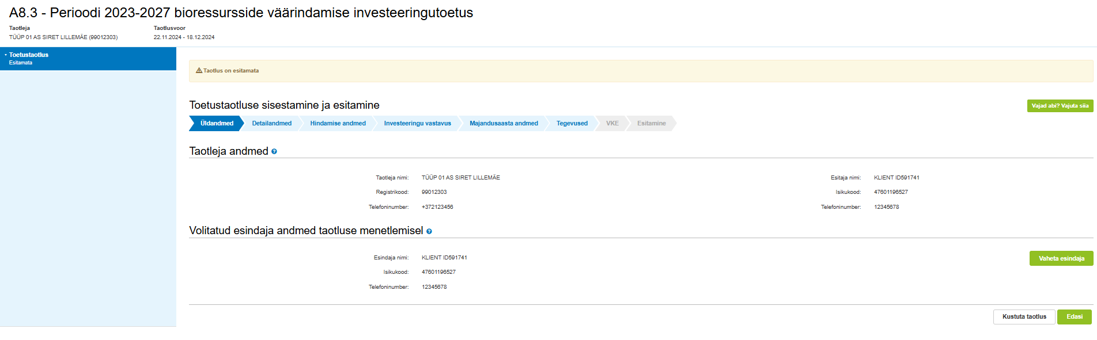

**Taotlus tuleb esitada** [**e-PRIAs.**](https://epria.pria.ee/login/)

e-PRIA kasutusjuhend on leitav nupu „Vajad abi? Vajuta siia“ alt ning on kättesaadav igal taotluse täitmise sammul.

Andmeväljade täitmisel on taotlejale abiks küsimärgi kujutisega ikoonile  vajutamisel avanevad infotekstid. Palume neid kindlasti lugeda.Kohustuslikud väljad on märgistatud punase tärniga. Nende täitmata jätmisel ei luba süsteem järgmisesse sammu edasi liikuda. Teatud lahtrid on piiratud minimaalse ja/või maksimaalse tähemärkide arvuga.

**PRIA infotelefonid ja e-posti aadressid:**

* investeeringutoetuste infotelefon 7377 678
* e-posti aadress [info@pria.ee](mailto:info@pria.ee)

PRIA infotelefonide teenindusaeg on esmaspäevast reedeni kell 9.00-16.00. Lühendatud tööpäevade või erandolukordade korral on vastav teavitus PRIA kodulehel. e-PRIA teenused on kasutatavad ööpäevaringselt.

**Ekraanipildi jagamine**

Kui vajate e-PRIA teenuse kasutamisel PRIA teenistuja abi, siis on võimalik oma ekraanipilti e-PRIA kuvast jagada PRIA teenistujaga. Selleks tuleb helistada investeeringutoetuse infotelefoni numbril 7377 678.

Ekraanipildi jagamiseks tuleb taotlusel vajutada nuppu „Vajad abi? Vajuta siia“ ning seejärel „Jaga PRIA töötajaga enda ekraanipilti“**.** Pärast nupule vajutamist genereeritakse samasse aknasse unikaalne kood, mis tuleb öelda teenistujale, kellega olete telefoniühenduses. Ühenduse loomisel kuvatakse teade teenistuja nimega, kellega on ekraanipilt jagatud.

Sessiooni saab igal ajahetkel katkestada. PRIA teenistuja näeb pilti vaid sellest e-PRIAs olevast ekraanivaatest, millel taotleja tegutseb. PRIA teenistuja ei saa kliendi eest ühtegi valikut teenuses ära teha.

*Pilt 2 – Üldandmed*: *Vajad abi?*

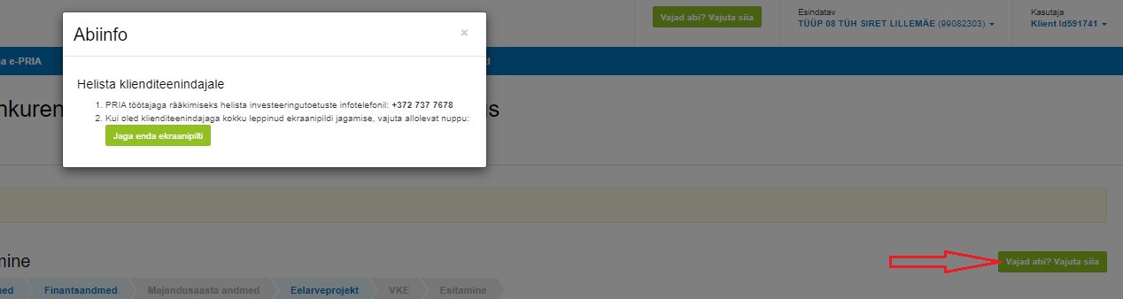

Toetuse kohta tekkivatele sisulistele küsimustele leiad vastuse ka PRIA [kodulehelt.](https://www.pria.ee/toetused/bioressursside-vaarindamise-investeeringutoetus-2024)

**Üldandmed**

Üldandmete samm koosneb kahest plokist: taotleja andmed ning volitatud esindaja andmed taotluse menetlemisel.

**Taotleja andmed**

Süsteem kuvab PRIAle esitatud isiku- ja kontaktandmed taotluse menetluses vajalike toimingute ja infovahetuse läbiviimiseks. Isiku- ja kontaktandmeid saab uuendada e-PRIA menüüpunktis „Kliendi andmed“.

**Volitatud esindaja andmed taotluse menetlemisel**

Süsteem kuvab taotleja esindaja isiku- ja kontaktandmed, kellega PRIA võtab esmajärjekorras ühendust juhul, kui esitatud taotluse osas tekib küsimusi või on vaja edastada infot. Kui taotlejal on mitu esindajat ja esitatava taotluse osas soovitakse anda PRIAle kontaktisikuks mõni teine esindusõigust omav isik, siis saab seda teha vajutades nupule „Vaheta esindaja“.

Seadusjärgsed õigused on automaatselt päritud äriregistrist. Vajadusel saab volitusi anda siinsamas keskkonnas, valides ülemiselt menüüribalt „Esindusõigused ja volitused“. Sammust edasi liikumiseks tuleb vajutada nupule „Edasi“.

*Pilt 3 – Toetustaotluse üldandmed*

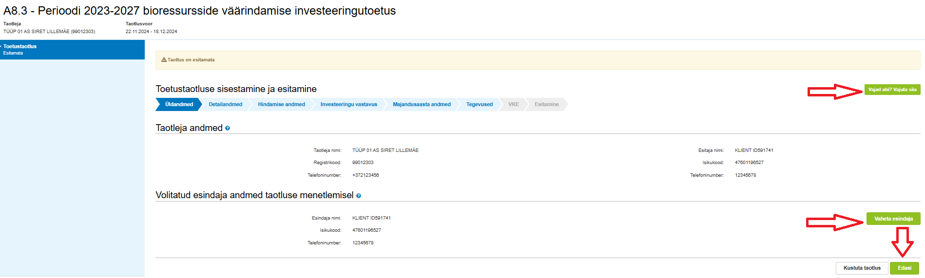

**Detailandmed**

Detailandmete samm koosneb **kahest plokist:** **taotleja detailandmed ning seireandmed.**

Toetust saavad taotleda **mikro- ja väikese suurusega ettevõtjad.**

**Ettevõtte suuruse määratlemine:**

* **Mikroettevõtjateks** loetakse need ettevõtjad, kellel on vähem kui 10 töötajat ja kelle aastakäive ja/või aastabilansi kogumaht ei ületa 2 miljonit eurot.
* **Väikese suurusega ettevõtjateks** loetakse need ettevõtjad, kellel on vähem kui 50 töötajat ja kelle aastakäive ja/või aastabilansi kogumaht ei ületa 10 miljonit eurot.

Väikeettevõtja ja mikroettevõtja määratluse sätestavad komisjoni määruse (EL) nr [2022/2472 I lisa artikkel 2](https://eur-lex.europa.eu/legal-content/ET/TXT/HTML/?uri=CELEX:02022R2472-20231213#anx_I%C2%A0). Ettevõtja suuruse tuvastamisel on abiks [**VKE määratlust käsitlev teatmik**](https://www.pria.ee/sites/default/files/2020-01/VKEde%20m%C3%A4%C3%A4ratluse%20juhend_0.pdf)**.**

**Vastavalt eeltoodule on võimalikud taotleja tüübid järgmised:**

osaühing (OÜ), füüsilisest isikust ettevõtja (FIE), aktsiaselts (AS), usaldusühing (UÜ), täisühing (TÜ), tulundusühistu (TÜH), välismaa äriühingu filiaal (FIL), Euroopa äriühing (SE) ning Euroopa majandushuviühing (EMÜ).

Taotlust ei saa esitada näiteks sihtasutused, mittetulundusühingud, seltsingud, riigiasutused.

Detailandmete sammus esitatud andmed on aluseks järgnevates sammudes olevate andmeväljade eeltäitmiseks ning kontrollimiseks.

**Plokk: Taotleja andmed**

Kui taotleja on FIE, tuleb valida rippmenüüst majandusarvestuse liik: kassapõhine või tekkepõhine.

*Pilt 4 – Detailandmed: majandusarvestuse liik*

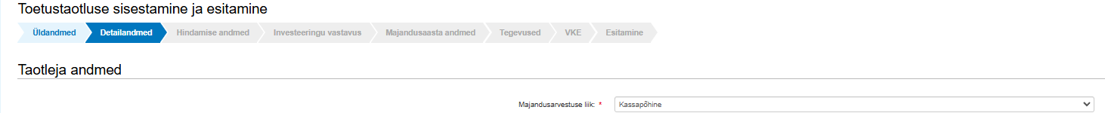

**Kontserni liikmed**

Taotleja märgib, kas ta kuulub kontserni või mitte. „Jah“ vastuse korral avaneb tabel „Kontserni liikmed“, kuhu lisatakse kõik liikmed registrikoodi alusel nupust „Lisa rida“. Kontserni liikme nimi leitakse peale registrikoodi sisestamist nupule „Otsi“ vajutamisega.

*Pilt 5 – Detailandmed:* *taotleja kuulub kontserni*

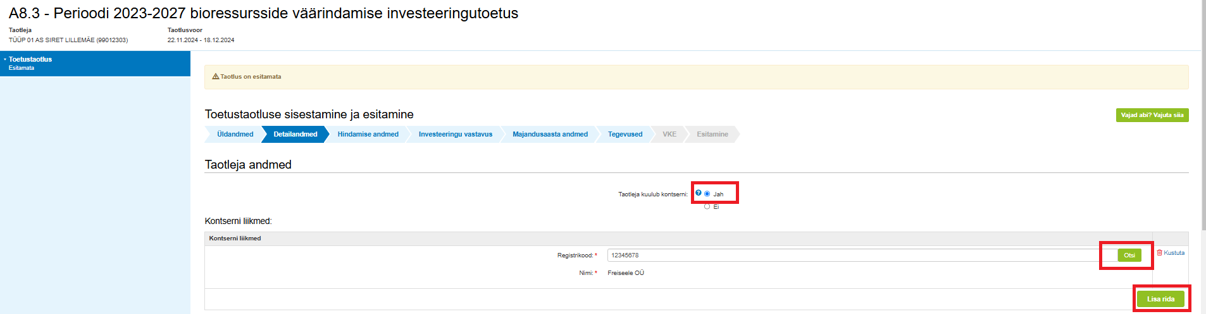

**Majandusaasta aruanded**

Taotleja märgib, kas tema taotluse esitamisele vahetult eelnenud kahe majandusaasta kinnitatud konsolideeritud aruanded on äriregistrist kättesaadavad. „Jah“ vastuse korral faile ei lisata. „Ei“ vastuse korral lisatakse taotluse esitamisele vahetult eelnenud kahe majandusaasta kinnitatud majandusaasta konsolideeritud aruande ärakirjad.

*Pilt 6 – Detailandmed: majandusaasta aruanded*



**Taotleja on autonoomne, partner- või seotud ettevõtja**

Taotleja valib rippmenüüst, kas ta on autonoomne, partner- või seotud ettevõtja.

*Pilt 7 – Detailandmed: taotleja on autonoomne, partner- või seotud ettevõtja*



**Valitsevat mõju omavad ettevõtjad**

Taotleja märgib, kas tema üle on lepingu või muul alusel valitsevat mõju omav ettevõtja. „Jah“ vastuse korral avaneb tabel „Valitsevat mõju omavad ettevõtjad“, kuhu lisatakse ettevõtjad registrikoodi alusel nupust „Lisa rida“. Ettevõtja nimi leitakse peale registrikoodi sisestamist nupule „Otsi“ vajutamisega.

*Pilt 8 – Detailandmed: taotleja üle on lepingu või muul alusel valitsevat mõju omav ettevõtja*

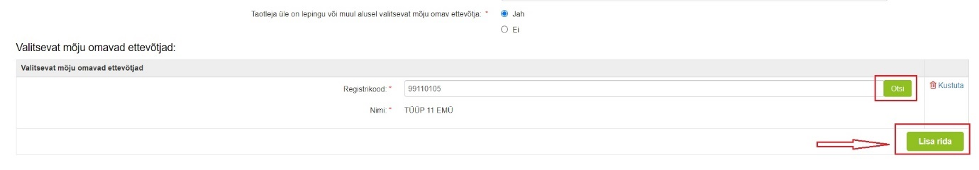

**Taotleja määratlus**

Taotleja valib rippmenüüst ettevõtte määratluse: mikroettevõtja või väikeettevõtja.

*Pilt 9 – Detailandmed: taotleja määratlus*



**Taotlejal on taotletava toetuse tegevustega seotud veebileht**

Taotleja märgib, kas tal on taotletava toetuse tegevustega seotud veebileht. „Jah“ vastuse korral lisatakse veebilehe aadressid.

*Pilt 10 – Detailandmed: veebilehe aadressid*

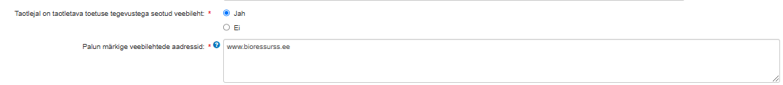

**Lisainfo**

Vajadusel saab taotleja lisada taotluse kohta mistahes lisainfot ning asjakohaseid dokumente.

*Pilt 11 – Detailandmed: Lisainfo*

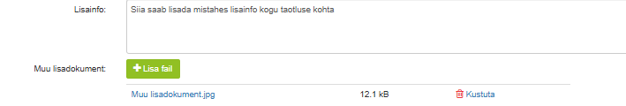

**Plokk: Seireandmed**

Taotleja märgib, kas ta on põllumajandustootja või mitte. Info, kas taotleja on põllumajandusettevõtja, on vajalik Euroopa Komisjonile seireandmete kogumiseks taotlejate lõikes.

Teised andmeväljad on täidetud süsteemi poolt automaatselt.

*Pilt 12 – Detailandmed: seireandmed*

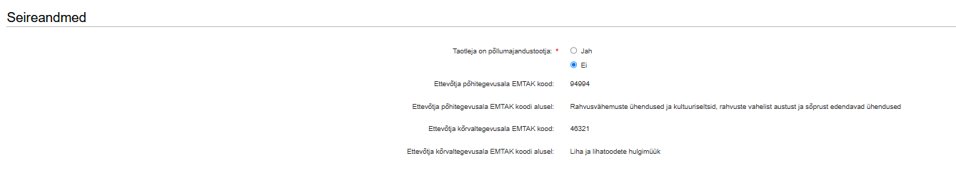

**Ringlussevõetavate või töödeldavate kõrvalsaaduste päritolu**

Taotleja märgib ringlussevõetavate või töödeldavate kõrvalsaaduste päritolu ning selgituse. Märkida ringlussevõetavate või töödeldavate kõrvalsaaduste päritolu – seda arvestatakse ka hindamise juures (lisapunkti saab taotleja, kes kasutab kõrvalsaaduste väärindamiseks ühe või mitme ettevõtte kõrvalsaadusi).

Päritolu valik tehakse rippmenüüst:

* põllumajandustoodete tootmise ja töötlemise kõrvalsaadused;
* toiduainetööstuse tootmise ja töötlemise kõrvalsaadused;
* metsamajandamise tootmise ja töötlemise kõrvalsaadused.

*Pilt 13 – Detailandmed: ringlussevõetavate või töödeldavate kõrvalsaaduste päritolu*

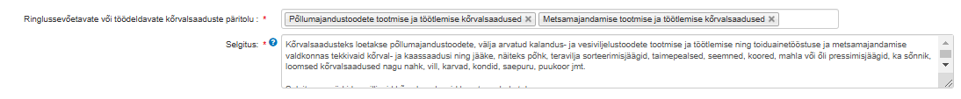

**Ringlussevõetavate või töödeldavate kõrvalsaaduste kogus**

Taotleja märgib ringlussevõetavate või töödeldavate kõrvalsaaduste nimetused, kogused ja ühikud. Vajadusel lisada märkuste lahtrisse lisaselgitusi.

*Pilt 14 – Detailandmed: ringlussevõetavate või töödeldavate kõrvalsaaduste kogus*

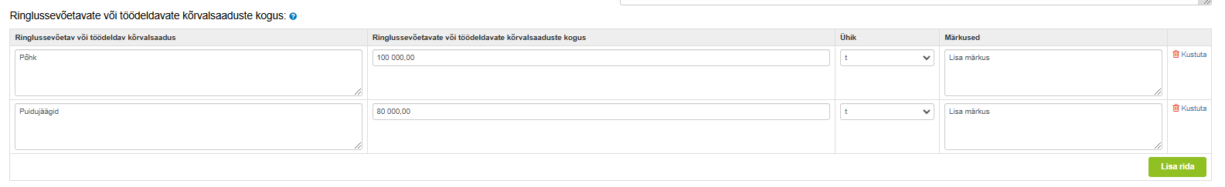

**Investeeringu tulemusel planeeritava toodangu või toote kogus**

Taotleja märgib investeeringu tulemusel planeeritava toote nimetused, kogused ja ühikud. Vajadusel lisada märkuste lahtrisse lisaselgitusi.

*Pilt 15 – Detailandmed: i*nvesteeringu tulemusel planeeritava toodangu või toote kogus

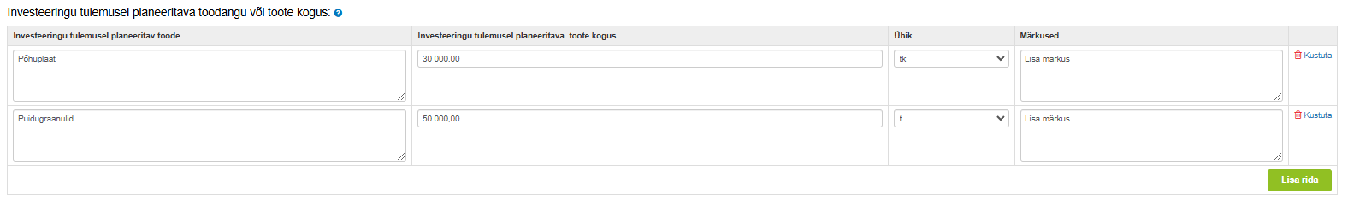

Järgmisele lehele liikumiseks vajutada „Salvesta ja edasi“.

*Pilt 16 – Detailandmed: Järgmisele lehele liikumine*



**Hindamise andmed**

**Projekti eesmärk, põhjendatus, sisu ja tegevuse elluviimise koht**

Taotleja kirjeldab projekti eesmärki ja põhjendatust. Minimaalne tähemärkide arv 29, maksimaalne lubatud tähemärkide arv 1000.

Projekti sisu lahtris kirjeldab taotleja, milles seisneb projekti sisu, põhjendab toetatava tegevuse vajalikkust ning kirjeldab lahti vajaduse või probleemi, mida toetuse abil lahendama hakatakse ning millisele oodatavale tulemusele plaanitakse jõuda.

Tegevuse elluviimise koha valib taotleja rippmenüüst:

* Kirde-Eesti
* Lõuna Eesti
* Põhja-Eesti, Lääne-Eesti või Kesk-Eesti

*Pilt 17 – Hindamise andmed: projekti eesmärk, põhjendatus, sisu ja tegevuse elluviimise koht*

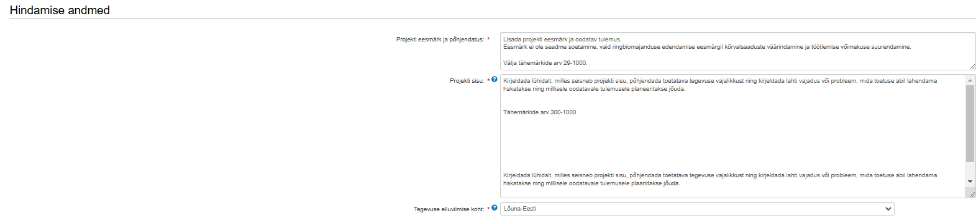

**Info projekti elluviimisega seotud juhtide ja spetsialistide kohta**

Taotleja lisab projekti elluviimisega seotud juhtide ja spetsialistide erialaste teadmiste ja töökogemuste kirjelduse (iga isiku kohta eraldi ridadele).

Minimaalne tähemärkide arv lahtrites „Juhtide ja spetsialistide erialaste teadmiste kirjeldus“ ning „Juhtide ja spetsialistide töökogemuse kirjeldus“ on 50 tähemärki. Maksimaalne tähemärkide arv lahtrites ei ole piiratud.

*Pilt 18 – Hindamise andmed: info projekti elluviimisega seotud juhtide ja spetsialistide kohta*

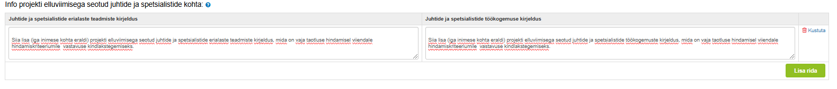

**Taotleja kuulub taotluse esitamise ajal põllumajandusühistusse**

Taotleja märgib, kas ta kuulub taotluse esitamise ajal põllumajandusühistusse. Lisatakse põllumajandusühistu nimi ja registrikood. „Jah“ vastuse korral saab taotleja hindamisel lisapunkti.

*Pilt 19 – Hindamise andmed:* *taotleja kuulub taotluse esitamise ajal põllumajandusühistusse*

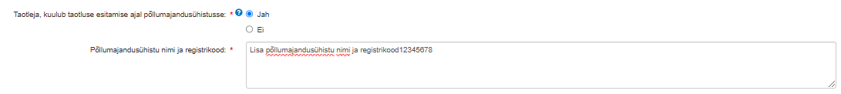

**Taotleja kasutab kõrvalsaaduste väärindamiseks ühe või mitme ettevõtte kõrvalsaadusi**

Taotleja märgib, kas ta kasutab kõrvalsaaduste väärindamiseks ühe või mitme ettevõtte kõrvalsaadusi. Lisatakse ettevõtte äriregsitrikood, kelle kõrvalsaadusi väärindatakse, kõrvalsaaduse nimetus, kogus ja ühiku. „Jah“ vastuse korral saab taotleja hindamisel lisapunkti.

*Pilt 20 – Hindamise andmed:* *taotleja kasutab kõrvalsaaduste väärindamiseks ühe või mitme ettevõtte kõrvalsaadusi*

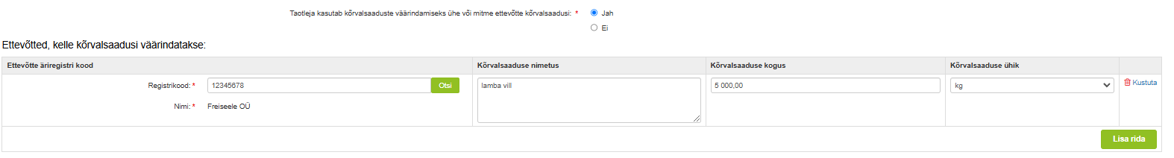

**Projekti finantseerimise peamised allikad**

Taotleja esitab teabe selle kohta, kuidas kavatsetakse rahastada omafinantseeringu osa projektist. Taotleja teeb esialgu investeeringu omavahenditest. Pärast tegevuste elluviimist esitab maksetaotluse koos tõendusdokumentidega.

Taotleja müügitulu peab taotluse esitamisele vahetult eelnenud mõlemal kahel majandusaastal olema vähemalt võrdne taotletava toetuse summaga. Näiteks taotleja 2022 oli müügitulu 15 000 € ja 2023 oli 18 000 €, siis saab toetust taotleda maksimaalselt 15 000 €.

Minimaalne tähemärkide arv 10, maksimaalne lubatud tähemärkide arv 600.

*Pilt 21 – Hindamise andmed: projekti finantseerimise peamised allikad*

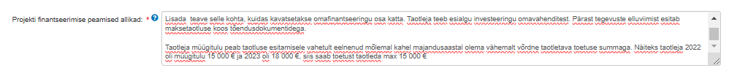

Järgmisele lehele liikumiseks vajutada „Salvesta ja edasi“.

*Pilt 22 – Hindamise andmed: Järgmisele lehele liikumine*



**Investeeringu vastavus**

**Taotletava abi liik**

Taotleja valib rippmenüüst taotletava abi liigi:

* vähese tähtsusega abi komisjoni määruse (EL) 2023/2831 tähenduses
* regionaalabi komisjoni määruse (EL) nr 651/2014 artikli 14 tähenduses

Valides regionaalabi, avanevad küsimused, mis vajavad taotleja kinnitust.

*Pilt 23 – Investeeringu vastavus: regionaalabi*



**Investeeringu vastavus alginvesteeringu nõuetele**

Alginvesteeringu tähendus on toodud komisjoni [määruse (EL) nr 651/2014](https://eur-lex.europa.eu/legal-content/ET/TXT/HTML/?uri=CELEX:02014R0651-20210801) artikli 2 punktis 49:

Alginvesteering – üks järgmistest:

a) investeering materiaalsesse ja/või immateriaalsesse varasse seoses mõnega järgmistest:

— uue ettevõtte asutamine,

— olemasoleva ettevõtte tootmisvõimsuse suurendamine,

— ettevõtte toodangu mitmekesistamine, kui laienetakse toote- või teenuseturgudele, kus ettevõte enne ei tegutsenud, või

— kõnealuse investeeringuga seotud ettevõtte kogu tootmisprotsessi või teenuste osutamise protsessi täielik ümberkorraldamine

b) vara soetamine ettevõttelt, mis on lõpetanud tegevuse või oleks tegevuse lõpetanud, kui seda ei oleks ostetud. Üksnes ettevõtja aktsiate omandamine ei kvalifitseeru alginvesteeringuks. Asendusinvesteeringut ei käsitata seega alginvesteeringuna;

Alginvesteeringu mõned tingimused on selgitatud ka komisjoni [määruse (EL) nr 651/2014](https://eur-lex.europa.eu/legal-content/ET/TXT/HTML/?uri=CELEX:02014R0651-20210801) artikli 14 lõikes 7 (tootmisprotsessi täielik ümberkorraldamine, ettevõtte toodangu mitmekesistamine).

Alginvesteeringu küsimuste vastusevalik märgitakse vastavalt „Jah“ või „Ei“. „Jah“ vastuse korral tuleb avanevas lisalahtris kirjeldada täpsemalt investeeringu objektide vastavust nõuetele:

1. Tegemist on investeeringuga materiaalsesse ja/või immateriaalsesse varasse seoses uue ettevõtte asutamisega;
2. Investeeringuga suurendatakse olemasoleva ettevõtte tootmisvõimsust;
3. Investeering soetatakse ettevõttelt, mis on lõpetanud tegevuse või oleks tegevuse lõpetanud, kui seda ei oleks ostetud, ja seda ostab müüjaga mitteseotud investor ning tegemist ei ole üksnes ettevõtja aktsiate omandamisega;
4. Investeeringuga mitmekesistatakse ettevõtte toodangut toodetega, mida ei ole veel ettevõttes toodetud; Ettevõtja peab hakkama tootma enda jaoks uut toodet. Antud küsimuse juures tuleb lisaks selgitusele lisada ka uuesti kasutatava vara jääkväärtus ning mitmekesistamisega seotud abikõlblikud kulud kokku.

Tootearenduse käigus olemasolevas tootes teatud muudatuste tegemine ei ole käsitlev uute toote tootmisena.   
  
„Uuesti kasutatav vara“ (näiteks maad ja hooned) on selline vara, mida kasutati toote A tootmiseks ning võidakse kas täies mahus või osaliselt kasutada toote B tootmiseks. Kui uues tootmistegevuses kasutatakse olemasolevat ja uut vara koos, siis uue vara väärtus peab ületama vähemalt 200% võrra uuesti kasutatava vara arvestuslikku väärtusest, mis on registreeritud tööde algusele eelneval majandusaastal. See tähendab, et abikõlblikud kulud peavad olema vähemalt kolm korda suuremad kui „uuesti kasutatava vara” arvestuslik väärtus. Arvestuslik väärtus on sellise vara jääkväärtus, mis on kajastatud abisaaja raamatupidamises tööde algusele eelneva majandusaasta lõpus. Kui vara (näiteks hoonet) kasutatakse uuesti ainult osaliselt, võib vara arvestuslikku väärtust arvesse võtta proportsionaalselt.

1. Investeeringu abil toimub olemasoleva ettevõtte kogu tootmisprotsessi täielik ümberkorraldamine.

Alginvesteering olemasoleva ettevõtte kogu tootmisprotsessi täielikuks ümberkorraldamiseks tähendab põhjaliku protsessiinnovatsiooni rakendamist (mitte tavapärase tootmisprotsessiga jätkamist).

Ajakohastatava tegevusega seotud vara kulumi summa (esitatakse eurodes, kümnendarvuna ning kahe komakoha täpsusega) arvutatakse kolme majandusaasta kohta, mis eelnesid projekti tööde alustamisele. „Tööde alustamine“ on  investeeringuga seotud ehitustööde alustamine või esimene õiguslikult siduv kohustus tellida seadmeid või muu kohustus, mis teeb investeeringu pöördumatuks, olenevalt sellest, mis on varajasem. Tööde alustamiseks ei peeta maa ostmist ja ettevalmistustöid, näiteks lubade saamist või teostatavusuuringute teostamist. Ülevõtmiste puhul tähendab „tööde alustamine” omandatud ettevõttega vahetult seotud vara omandamise hetke.

NB! Üksikute varaobjektide lihtsalt väljavahetamine ilma kogu tootmisprotsessi põhjalikult muutmata ei ole alginvesteering vaid asendusinvesteering. See ei vasta investeeringuteks ettenähtud regionaalabi nõuetele ning ei kvalifitseeru kogu tootmisprotsessi põhjaliku muutmisena. See kehtib ka juhul, kui üksikud seadmed asendatakse suuremat jõudlust omavate seadmetega, v.a siis, kui sellega kaasneb kogu tootmisprotsessi põhjalik muutmine.

*Pilt 24 – Detailandmed: investeeringu vastavus alginvesteeringu nõuetele*

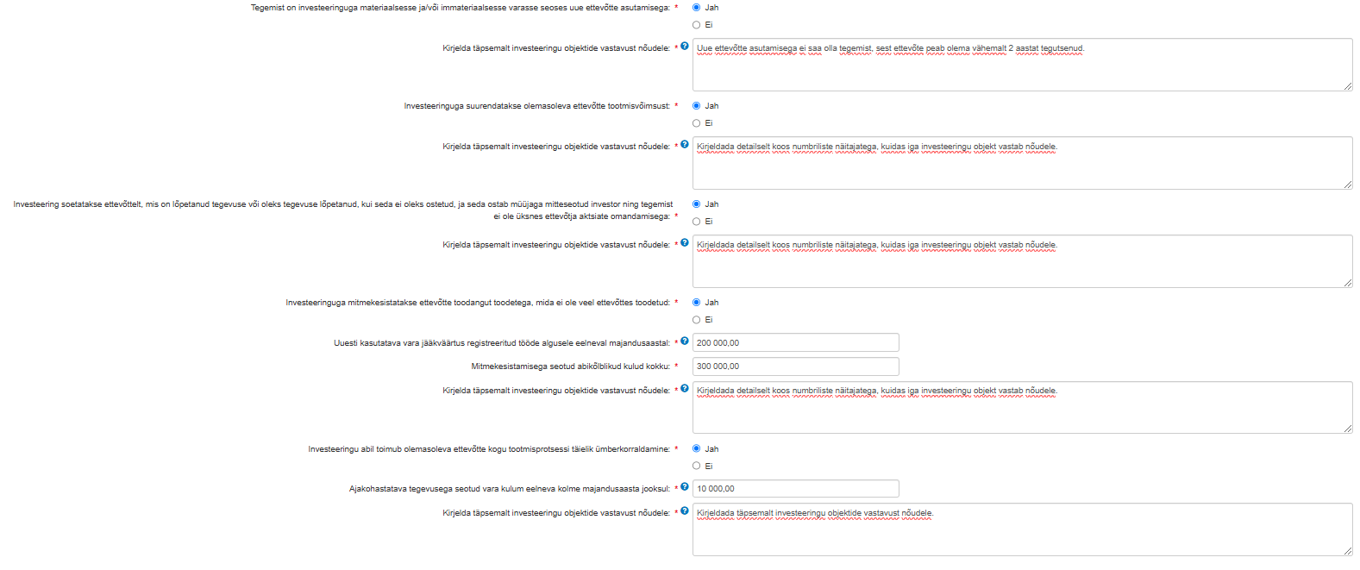

**Majandusaasta andmed**

Äriühingute puhul kuvab süsteem taotlemise aastale vahetult eelnenud ja vahetult eelnenud teise majandusaasta kohta info (majandusaasta algus ja lõpp, majandusaasta kestvus, müügitulu) automaatselt Äriregistrist.

FIEd peavad majandusaasta andmete sammus kuvatavale vormile kogu müügitulu andmed ise sisestama (vt. pilt 26).

Kogu müügitulu sisestus peab olema ilma käibemaksuta.

Nõuetele vastavust kontrollib PRIA Äriregistrist või Maksu- ja Tolliametist saadud andmetega.

Äriühingute müügitulu andmete aluseks on Äriregistri andmed. Kui muuta andmeid Äriregistris, saab tehtud muudatused taotlusele kuvada nuppu „Uuenda andmeid Äriregistrist“ vajutades (vt. pilt 25). PRIA uuendab andmeid Äriregistrist automaatselt üks kord ööpäevas.

Vajutades nupule „Edasi“ saab liikuda järgmisesse sammu.

*Pilt 25 – Majandusaasta andmed: äriühing*

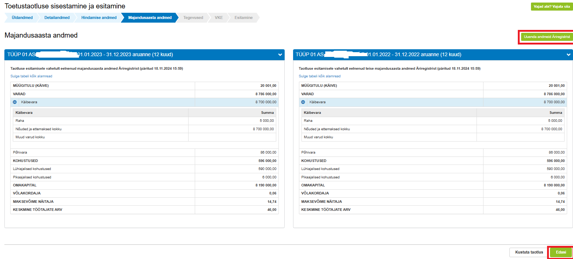

*Pilt 26 – Majandusaasta andmed: FIE*

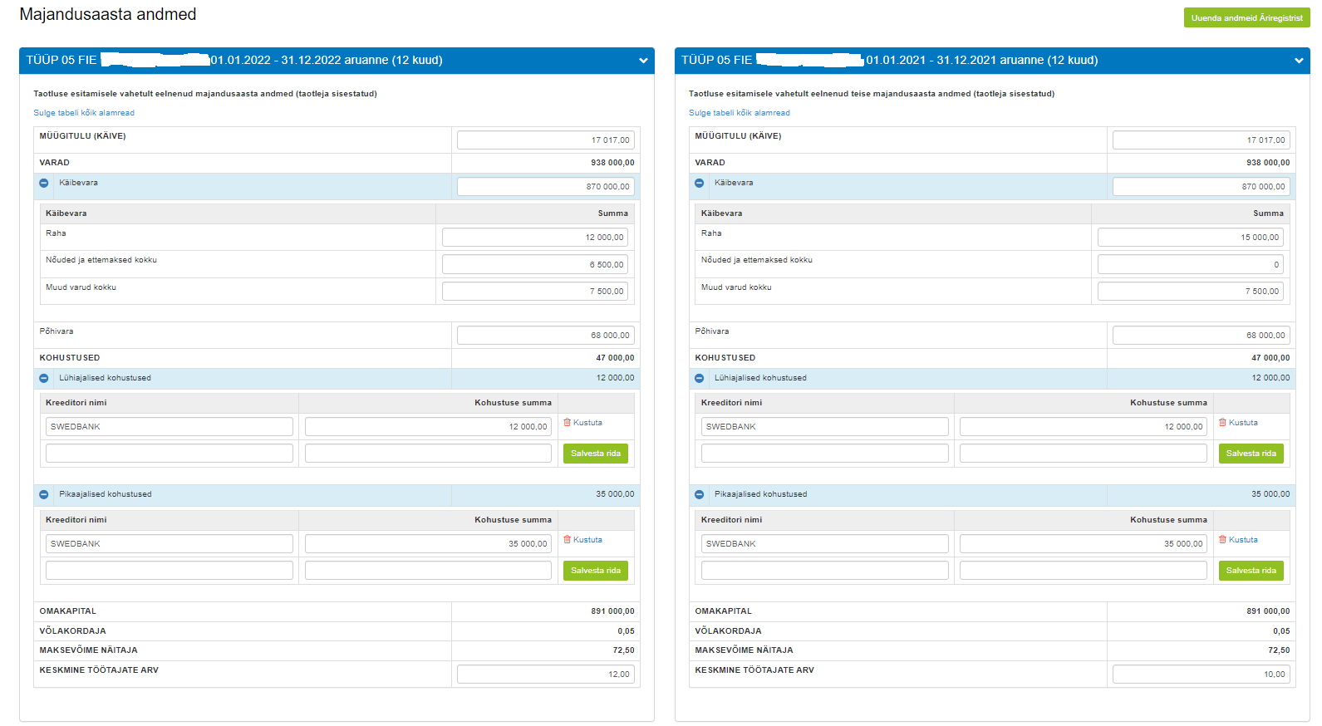

Vajutades nupule „Edasi“ saab liikuda järgmisesse sammu.

*Pilt 27 – Majandusaasta andmed: liikumine järgmisele lehele*



**Tegevused**

Taotleja sisestab vormile tegevused, millele soovib toetust taotleda. Tegevuste sisestamiseks vajutada nupule „Lisa uus tegevus“.

*Pilt 28 – Tegevused: lisa uus tegevus*

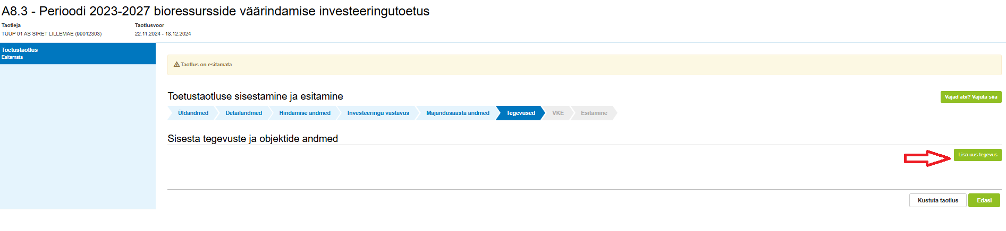

**Plokk: Tegevuse andmed**

Taotleja valib rippmenüüst tegevuse liigi, milleks on põhitegevus või kaasnev tegevus.

Seejärel valib taotleja rippmenüüst tegevuse. Põhitegevuse liigi korral saab valida: masina või seadme soetamine.

*Pilt 29 – Tegevused: põhitegevus*

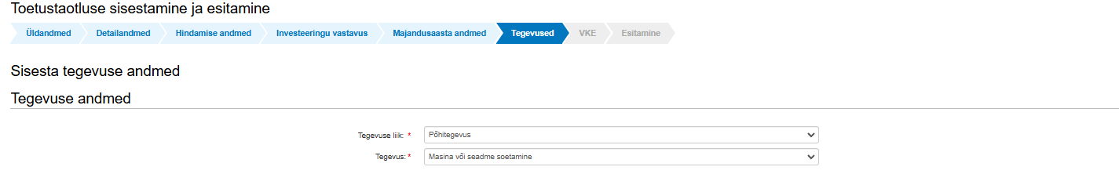

Kaasneva tegevuse liigi korral valib taotleja tegevuse, millega see kaasneb ja tegevuseks valib „Ehitise ehitamine“, „Ostmine“ või „Ostmine ja paigaldamine“.

*Pilt 30 – Tegevused: kaasnev tegevus*



Kaasnevad tegevused on: ehitise ehitamine (masina või seadme paigaldamiseks vajalikud ehitustööd), litsents (masina või seadme kasutamiseks vajalik), infotehnoloogiline lahendus ja tarkvara (masina või seadme kasutamiseks vajalik).

**Plokk: Tegevuse objekti üldandmed**

Taotleja valib rippmenüüst objekti liigi, märgib nimetuse, tegevuse eesmärgi ning objekti kirjelduse.

*Pilt 31 – Tegevused: tegevuse objekti üldandmed*

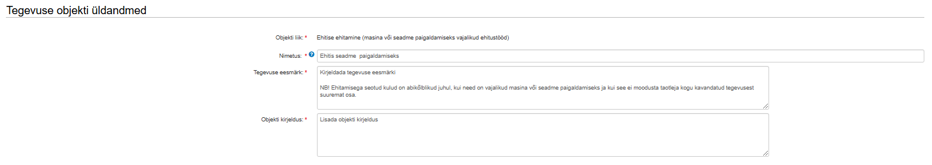

**Plokk: Investeeringuobjekti detailandmed**

Taotleja märgib, kas investeering tehakse liisinguga või mitte.

Investeeringuobjekti detailandmete küsimused sõltuvad tegevusest (masina või seadme soetamine, ehitise ehitamine, litsents, infotehnoloogiline lahendus ja tarkvara).

Ehitamise puhul tuleb rippmenüüst valida ehitise ehitamise liik (ehitise püstitamine, ehitise laiendamine, ehitise rekonstrueerimine, ehitise rajamine, ehitise paigaldamine).

NB! Ehitamisega seotud kulud on abikõlblikud juhul, kui need on vajalikud masina või seadme paigaldamiseks ja kui see ei moodusta taotleja kogu kavandatud tegevusest suuremat osa.

Kui ehitisel, mida ehitatakse, on olemas registrikood, sisestatakse see vastavale andmeväljale. Kui ostetav seade paigaldatakse ehitisse, millel on ehitisregistri kood, sisestatakse see vastavale andmeväljale. Ehitisregistri koodi sisestamisel täidab süsteem automaatselt ka investeeringuobjekti asukoha andmed.

Kui tegevuse elluviimiseks on nõutud ehitusluba ning see on kohaliku omavalitsuse üksuse poolt väljastatud, leiab süsteem selle automaatselt peale ehitisregistri koodi sisestamist.

Kui ehitusluba või ehitusteatis ei ole investeeringuobjekti ehitamisel nõutav, lisatakse taotlusele sellekohane kohaliku omavalitsuse kinnitus. Selleks, et menetlust kiirendada, on soovituslik eelnevalt kirjalikult välja uurida kohaliku omavalituse seisukoht, kas planeeritud tegevus nõuab ehitusõigust.

Ehitamise puhul valitakse rippmenüüst investeeringuobjekti kavandatav otstarve pärast investeeringu tegemist. Otsingu lihtsustamiseks saab alustada nimetuse trükkimist, süsteem pakub valikud ette.

Kui ehitusprojekt on Ehitusseadustiku alusel nõutav, lisatakse ehitusprojekti seletuskiri ning joonised ühe zip-failina. Keelatud ei ole ka failide ükshaaval üleslaadimine, kuid zip-fail on mugavam ja kiirem. Palume failid nimetada vastavalt dokumendi sisule, et oleks selgesti arusaadav, mida dokument sisaldab.

*Pilt 32 – Tegevused: investeeringuobjekti detailandmed*

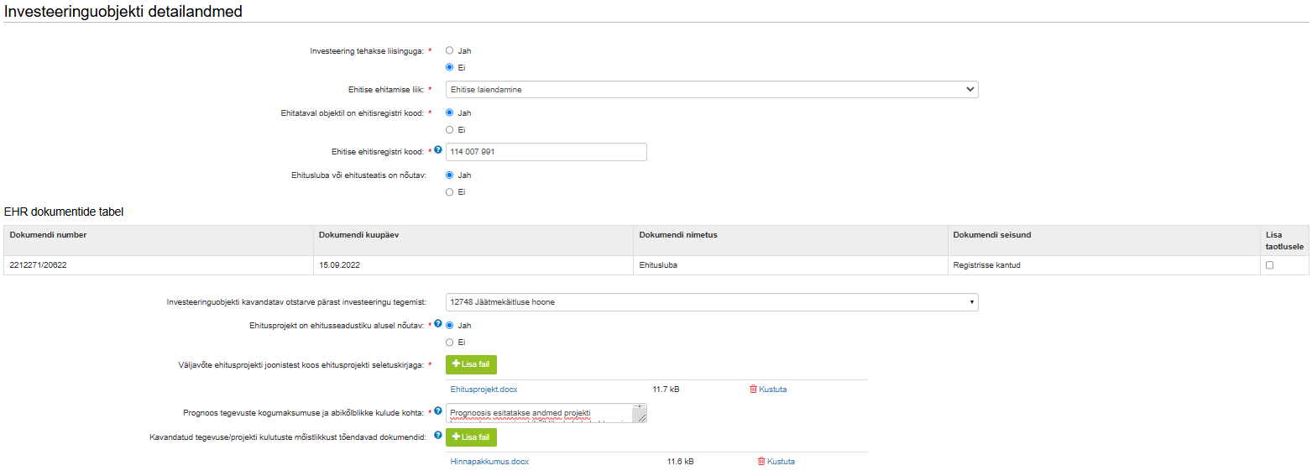

Masina või seadme soetamise korral on vaja märkida objekti paigaldamise koht (Valikud: „Ehitis“, „Muu“, „Objekti ei paigaldata“). Kui objekt paigaldatakse ehitisse, ning kui ehitisel, kuhu seade paigaldatakse, on ehitisregistri kood, siis märgitakse see avanevale lisaväljale.

„Muu“ valitakse, kui objekti ei paigaldata ehitisse, vaid näiteks väljapoole ehitist. „Objekti ei paigaldata“ valitakse selliste seadmete puhul, mida ei paigaldata ehitisse kohtkindlalt.

Kasutatud seadme puhul lisatakse dokumendid, mis tõendavad seadme vanust, et kasutatud masina või seadme ostmiseks ei ole kasutatud toetust riigieelarvelistest või muudest Euroopa Liidu või välisvahenditest või muud tagastamatut riigiabi ning et kasutatud masina või seadme hind ei ületa selle turuväärtust ja on uue samaväärse masina või seadme hinnast madalam.

*Pilt 33 – Tegevused: investeeringuobjektiks on masina või seadme soetamine*

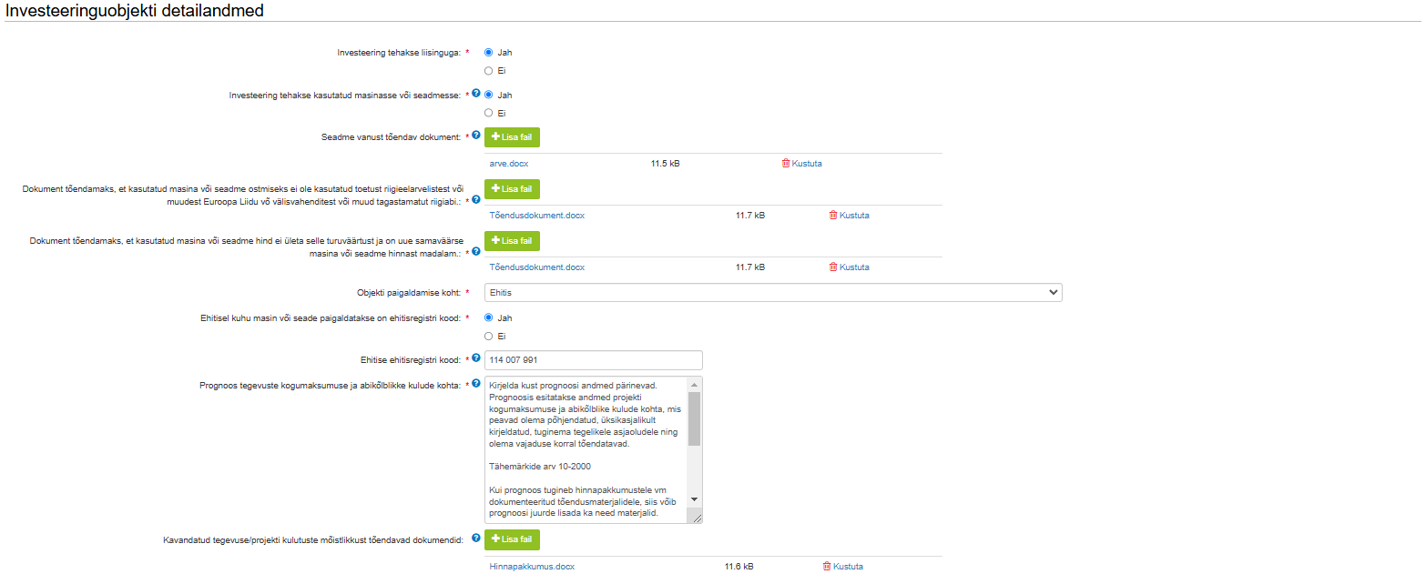

Taotleja esitab iga tegevuse juures prognoosi, milles esitatakse andmed projekti kogumaksumuse ja abikõlblike kulude kohta, mis peavad olema põhjendatud, üksikasjalikult kirjeldatud, tuginema tegelikele asjaoludele ning olema vajaduse korral tõendatavad. Taotlusele võib juurde lisada hinnapakkumused.

**Plokk: Tegevuse või investeeringuobjekti asukoha andmed**

Kui eelmises plokis ehitisregistri koodi ei lisatud, tuleb taotlejal investeeringuobjekti asukoht sisestada käsitsi. Selleks tuleb vajutada nuppu „Lisa rida“ ja alustada aadressi sisestamisega. Sisestamist alustatakse kõige väiksemast üksusest ning aadress tuleb sisestada täpselt niisugusel kujul, nagu see on Kinnistusraamatus. Pakutavast rippmenüüst tuleb valida õige aadress. Aadressiga seotud katastritunnused kuvatakse automaatselt. Pärast aadressi sisestamist tuleb vähemalt üks aadress valida põhiaadressiks (linnuke tuleb teha rea järel olevasse kastikesse „Määra põhiaadressiks“).

*Pilt 34 – Tegevused: investeeringuobjekti aadress*

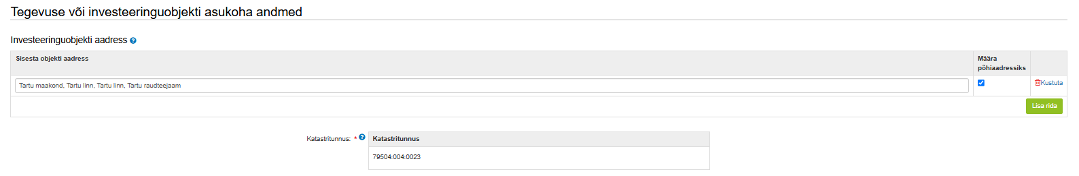

Taotleja valib rippmenüüst kasutusõiguse aluse (omanik, hoonestusõiguse omanik, kasutusvaldus, rendileping). Vastavalt valitud alusele tuleb sisestada nõutud dokumendid/info.

*Pilt 35 – Tegevused: kasutusõiguse alus*

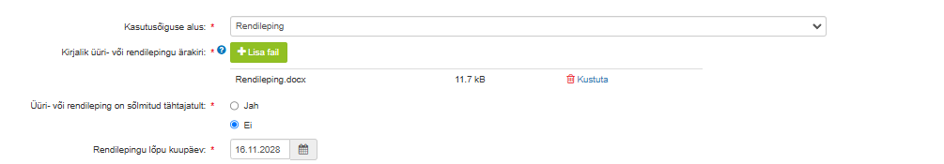

**Plokk: Investeeringuobjekti tehnilised andmed**

Taotleja sisestab ehitise puhul investeeringuobjekti [suletud netopinna](https://www.riigiteataja.ee/akt/110062015008#para22) ning investeeringuobjekti mahu.

*Pilt 36 – Tegevused: investeeringuobjekti tehnilised andmed*

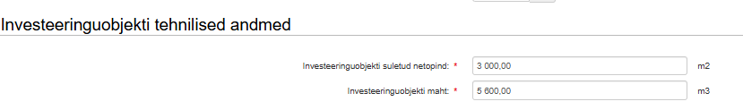

Kui kõik tegevuse andmed on sisestatud, tuleb sisestada tegevuse eelarve. Edasi liikumiseks tuleb vajutada all paremal rohelisele nupule „Salvesta ja sisesta eelarve“.

*Pilt 37 – Tegevused: edasi liikumine*

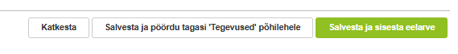

Kõigepealt tuleb eelarve kuval sisestada toetuse määr, mis saab olla toetatava tegevuse abikõlbliku kulu maksumusest:

* Kirde-Eestis elluviidava projekti korral kuni 45%;
* Lõuna-Eestis elluviidava projekti korral kuni 40%;
* Põhja-Eestis, Lääne-Eestis ja Kesk-Eestis elluviidava projekti korral kuni 35%

Maakondlik jaotus Eesti eri osadeks on leitav [**Eesti Regionaalabi kaardilt**](https://www.fin.ee/riigihanked-riigiabi-osalused/riigiabi).

NB! Reeglina valitakse maksimaalne toetuse määr, aga soovi korral saab toetuse määra ka vähendada (nt 35%). Hindamisel eelistatakse võrdse koondhindega taotluste puhul taotlust, milles esitatud projekti omafinantseering on suurem. Toetuse määr on võimalik sisestada kahe komakoha täpsusega.

*Pilt 38 – Tegevused: toetuse määra sisestamine*

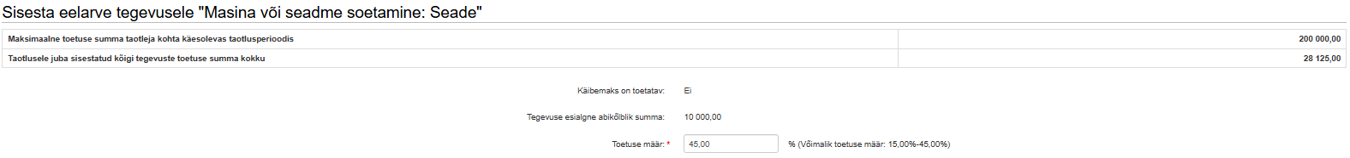

Kui tegevuseks on ehitamine, avaneb kaheksarealine eelarve, kus igal kulureal on eraldi alamjaotus Abikõlblikud maksumused tuleb siia sisestada vastavalt PRIA poolt koostatud ehitise hinnapakkumuse vormile, mis sisaldab samu kuluridu (leiate [kodulehel](https://www.pria.ee/toetused/bioressursside-vaarindamise-investeeringutoetus-2024#s26485) plokist „Vormid“).

*Pilt 39 – Tegevused: ehituse eelarve*

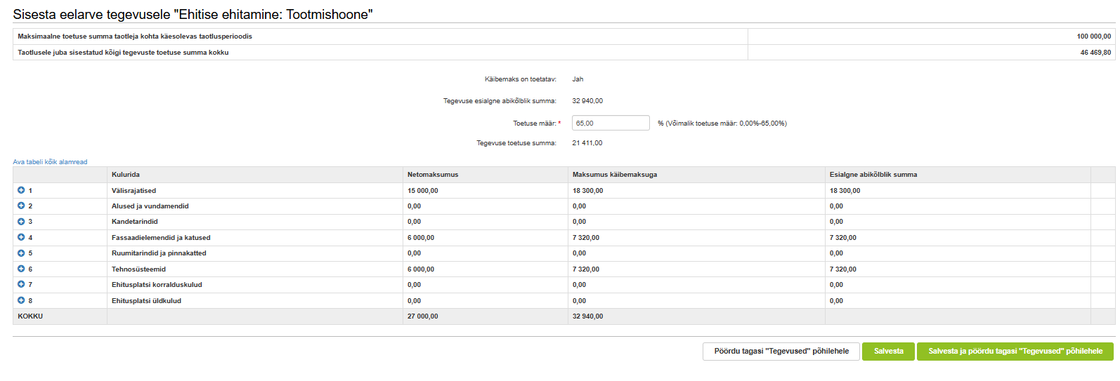

Kui tegevuseks on masina või seadme soetamine, litsents, infotehnoloogiline lahendus ja tarkvara, avaneb vaheaken, kuhu märgitakse kulurea ühikud, ühikute arv, kulurea netomaksumus ning käibemaksu määr.

*Pilt 40 – Tegevused: masina või seadme soetamine, litsents, infotehnoloogiline lahendus ja tarkvara eelarve*

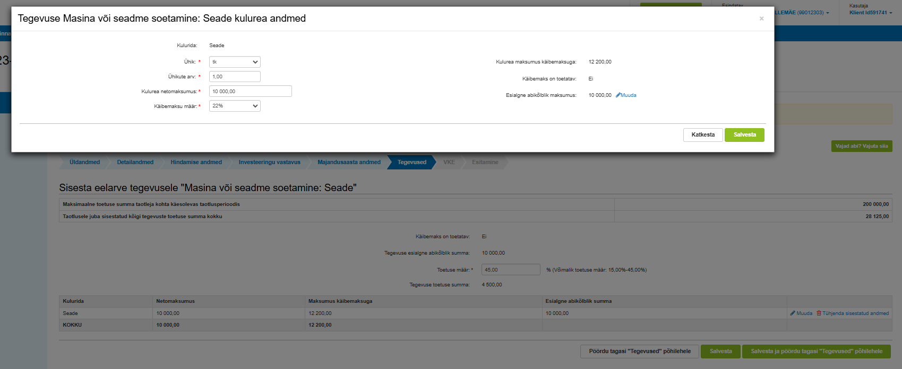

*Pilt 41 – Tegevused: tegevuste koondvaade*

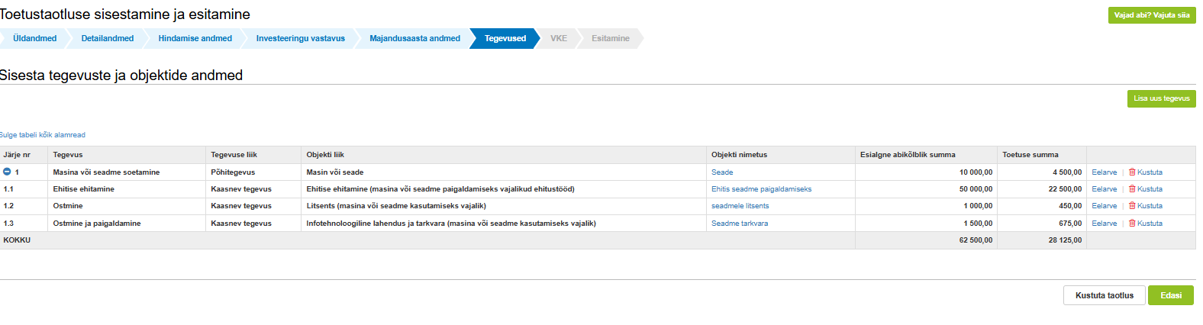

Toetuse minimaalne määr on 15 protsenti toetatava tegevuse abikõlbliku kulu maksumusest.

Toetuse maksimaalne suurus kogu strateegiakava perioodi jooksul on 200 000 eurot ühe taotleja kohta.

Ühte kontserni kuuluvad ettevõtjad või [**konkurentsiseaduse**](https://www.riigiteataja.ee/akt/782641?leiaKehtiv) § 2 lõike 4 tähenduses valitseva mõju kaudu üksteisega seotud ettevõtjad ei saa kokku taotleda toetust rohkem kui 200 000 eurot strateegiakava perioodi jooksul.

**Eelarveprojekt**

**VKE**

VKE on mikro, väikeste ja keskmise suurusega ettevõtete määratlemise reeglistik. Antud meetmes on see toetusõiguslikkuse kriteerium.

Toetust antakse äriseadustiku tähenduses füüsilisest isikust ettevõtjale ja äriühingule, kes vastab komisjoni määruse [(EL) nr 2022/2472 I lisa](https://eur-lex.europa.eu/legal-content/ET/TXT/HTML/?uri=CELEX:02022R2472-20231213#anx_I%C2%A0) artiklis 2 sätestatud mikro- või väikese- suurusega ettevõtja määratlusele.

Äriregistrist tehakse päring taotleja sidus- ja partnerettevõtete kohta.

„VKE arvutuse aluseks olev keskmine töötajate arv“ võetakse Äriregistrist töötajate arvu andmeväljalt, kuid seda saab muuta vajutades nupule „Muuda“.

Antud kriteeriumiga on hõlmatud täiskohaga, osalise tööajaga, ajutised ja hooajalised töötajad. Antud kriteeriumi hulka ei arvestata:

a) praktikante ja üliõpilasi, kes on praktika- või kutseõppelepingu alusel kutseoskusi omandamas;

b) rasedus- ja sünnituspuhkusel või lapsehoolduspuhkusel olevaid töötajaid.

Töötajate arvu väljendatakse aasta tööühikutes (ATÜ). Üheks ühikuks loetakse kogu vaatlusaasta jooksul ettevõttes või selle nimel täiskohaga töötanud isik. Nende isikute töö, kes ei töötanud terve aasta, osalise tööajaga isikute ja hooajatöötajate töö võetakse arvesse ATÜ murdosadena.

VKE kategooria määratlemisel võetakse arvesse ka taotleja sidus- ja partnerettevõtteid.

Kui süsteemi poolt ei ole sidus- ja partnerettevõtet vormile päritud, on taotlejal võimalik neid lisada, vajutades ettevõtte, millele sidus- või partnerettevõtet lisama hakatakse, järel olevale nupule „Lisa uus seos“. Eelkõige võib siin olla tegemist:

a) välismaal registreeritud sidus- ja partnerettevõtete ning seotustega, mis Äriregistris ei kajastu;

b) füüsilisest isikust omanike teiste ettevõtetega.

Esinevad teatud erandjuhud, mille puhul on võimalik sidus- või partnerettevõte VKE arvestusest eemaldada. Seda saab teha vajutades konkreetse ettevõtte järel olevale nupule „Muuda“ ning valides mittearvestamise põhjuse.

Taotleja saab valida, kas VKE kategooria leidmisel võetakse arvesse aastabilanssi või aastakäivet. Aastakäibe arvestamiseks tuleb vajutada nuppu „Muuda“ ja teha vastav valik.

Kui taotlejal ei ole majandusaasta veel lõppenud või puudub majandusaasta, mille kohta oleks esitatud majandusaasta aruanne ja aruande esitamise tähtaeg ei ole veel ka saabunud, siis tuleb andmed sisestada taotlejal endal. Töötajate arvu sisestamisel tuleb lähtuda aasta tööühikutest.

Sisestust saab alustada vajutades nuppu „Muuda“.

*Pilt 42 – VKE: ettevõtja*

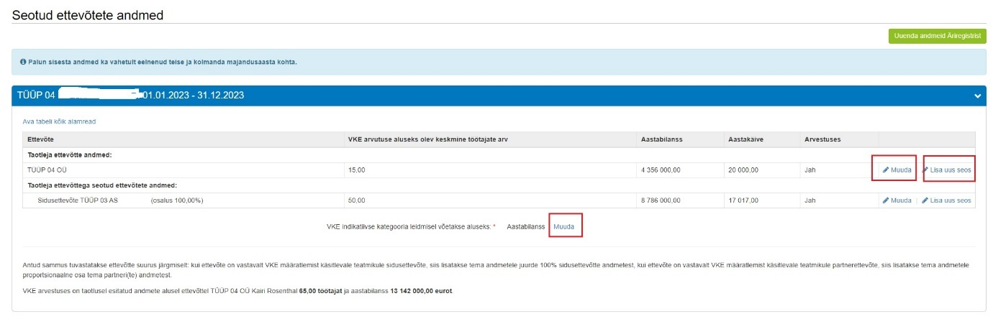

FIEd sisestavad andmed ise.

Tekkepõhine FIE sisestab aastabilansi ja aastakäibe ning saab valida, kumb näitaja võetakse aluseks VKE kategooria leidmisel.

Kassapõhine FIE sisestab aastakäibe, aastabilansi kohale “0” ning valib VKE leidmise aluseks aastakäibe.

*Pilt 43 – VKE: FIE*

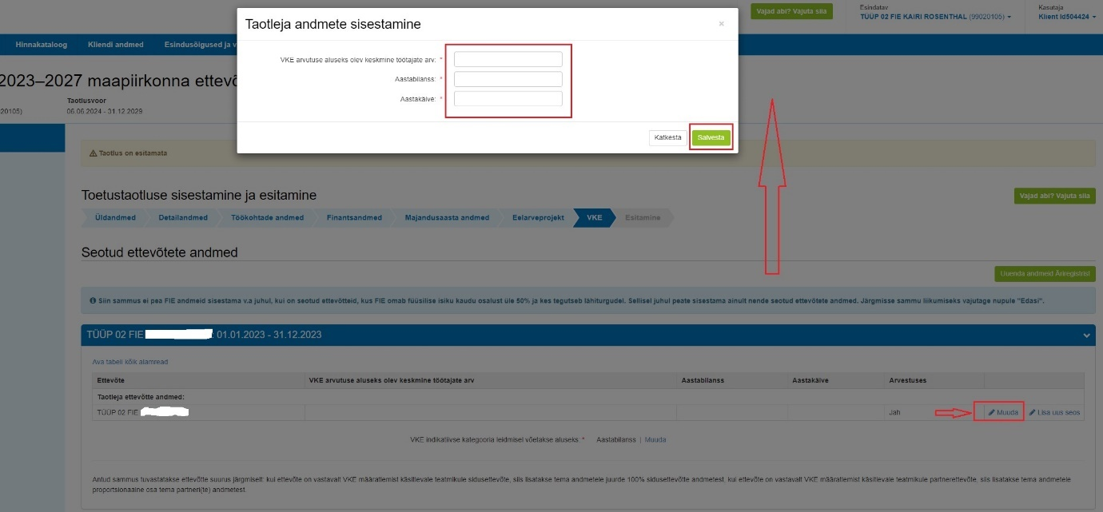

Sammust edasi liikumisel, kui ettevõtja ei kvalifitseeru mikro- või väiksese suurusega ettevõtjaks, kuvatakse lehekülje päisesse sellekohane hoiatus. Taotlus on võimalik esitada ka hoiatusega.

*Pilt 44 – VKE: VKE arvestuse tulem ja edasi liikumine*

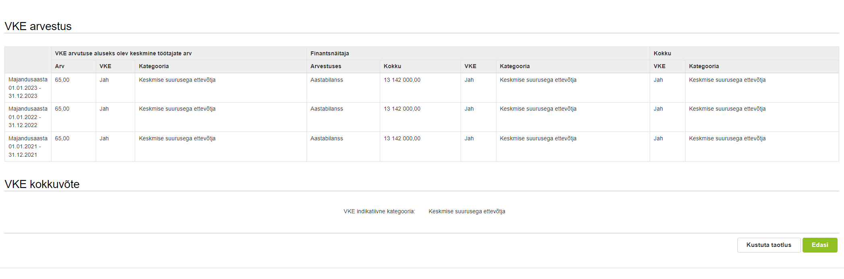

*Pilt 45 – Esitamine (VKE sammust edasiliikumisel) - hoiatusteade*

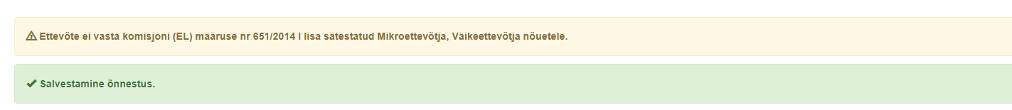

**Esitamine**

Esitamise sammus kuvab süsteem taotletava summa. Taotlejal on võimalik avada täidetud taotluse PDF eelvaade (veendumaks, et kõik andmed on korrektselt taotlusele kirja saanud).

Juhime tähelepanu, et vastavalt määrusele peab taotleja vastama järgmisele nõudele:

* Taotleja põhitegevusala oli äriregistri andmetel taotluse esitamisele vahetult eelnenud majandusaastal justiitsministri 28. detsembri 2005. a [määruse nr 59 „Kohtule dokumentide esitamise kord” lisa 16](https://www.riigiteataja.ee/aktilisa/1020/4202/4008/JM_m59_lisa16.pdf) „Eesti majanduse tegevusalade klassifikaatori (EMTAK)” kohaselt: taime- ja loomakasvatus, jahindus ja neid teenindavad tegevusalad (EMTAK-i jao A alajagu 01), metsamajandus ja metsavarumine (EMTAK-i jao A alajagu 02), toiduainete tootmine (EMTAK-i jao C alajagu 10), välja arvatud kala, vähilaadsete ja limuste töötlemine ja säilitamine (EMTAK-i jao C alajagu 102), või joogitootmine (EMTAK-i jao C alajagu 11).
* tema riikliku maksu võlg, sealhulgas maksuhalduri haldusaktiga kindlaksmääratud intress, on väiksem kui 100 eurot või tema riikliku maksu võla tasumine on ajatatud ja maksuvõla tasumise ajatamise korral on maksuvõlg, mille tasumise tähtaeg on möödunud, tasutud ettenähtud summas;
* tema suhtes ei toimu likvideerimismenetlust ega ole nimetatud pankrotiseaduse kohaselt ajutist pankrotihaldurit või kohtuotsusega välja kuulutatud pankrotti või algatatud sundlõpetamist ja tal ei ole kehtivat äriregistrist kustutamise hoiatust;
* ta on riigieelarvelistest, Euroopa Liidu või välisvahenditest saadud ja tagasimaksmisele kuulunud summa tähtajal tagasi maksnud või toetuse tagasimaksmise ajatamise korral tasunud tagasimaksed ettenähtud summas;
* tal ei ole kehtivat karistust [**karistusseadustiku**](https://www.riigiteataja.ee/akt/184411?leiaKehtiv) §-s 491, 209, 2091, 210, 296, 298, 2981, 372, 373 või 384 sätestatud süüteo toimepanemise eest;
* kui taotleja on riigiabi saaja, ei tohi ta olla raskustes olev ettevõtja komisjoni määruse (EL) nr 651/2014 artikli 2 punkti 18 tähenduses.
* ta ei saa sama kulu hüvitamiseks toetust riigieelarvelistest, Euroopa Liidu või välisvahenditest ega muud tagastamatut riigiabi;
* ta on enne taotluse esitamist tegelenud vähemalt kaks majandusaastat;
* tema müügitulu oli taotluse esitamisele vahetult eelnenud mõlemal kahel majandusaastal vähemalt võrdne taotletava toetuse summaga.

Maksuvõla info kuvatakse kõigis sammudes hoiatusteatena. Maksuvõlaga, mis on koos maksuhalduri haldusaktiga kindlaksmääratud intressiga suurem kui 100 eurot või maksuvõla tasumine ei ole ajatatud, taotlust esitada ei saa.

Taotlejal tuleb anda kinnitus, et toetusesaajate andmed avaldatakse PRIA kodulehel ning uurimis- ja auditeerimisorganid võivad liidu finantshuvide kaitsmise eesmärgil isikuandmeid töödelda (Euroopa Parlamendi ja nõukogu määrus (EL) nr 2021/2116 artikkel 98 ja 99).

Taotluse esitamiseks tuleb vajutada nupule „Esita taotlus“. Süsteem palub taotlejal veidi oodata ning mitte arvuti juurest lahkuda, kuni taotlus registreeritakse. Kui taotlus on registreeritud, kuvatakse taotlejale taotluse ülaserva nii taotluse registreerimise number kui ka taotlustoimiku number. Kui taotleja väljub e-PRIAst või sulgeb veebilehitseja akna kohe peale nupule „Esita taotlus“ vajutamist, võib taotlus jääda registreerimata ning seega ka esitamata. Seetõttu palume rahulikult oodata, kuni süsteem taotluse registreerib.

*Pilt 46 – Esitamine: taotluse esitamine*

